Fecha: 07 de julio de 2014

Boletín de prensa Nº 1073

SECRETARÍA DE GOBIERNO CREA FRENTE DE SEGURIDAD EN BARRIO ATAHUALPA

El hurto a residencias y atracos callejeros son las modalidades delictivas que más afecta a los residentes del barrio Atahualpa, así lo reconoció la secretaria de Gobierno (e) de la Alcaldía de Pasto Carol Huertas Estrada. En este barrio localizado en la comuna 2, el robo de residencias, el continuo atraco de los transeúntes y el consumo de bebidas alcohólicas en espacio público, obligó a los vecinos del sector a crear sus propios frentes de seguridad ciudadana, explicó la funcionaria.

“A pesar de que no es fácil organizar a los vecinos, tampoco es imposible,” precisó la funcionaria quien aseguró que en este sector se instalaran 18 alarmas comunitarias y se crearán 6 frentes de seguridad con apoyo de la Policía Metropolitana.

La secretaria agregó que “ellos cuenta con un moderno mecanismo de alerta que funciona a través de un botón de pánico del que disponen cada uno de los 18 residentes en donde funcionarán las alarmas de seguridad”. Advirtió sin embargo, que cuando algún vecino perciba una situación sospechosa, accionará el botón y de inmediato se activa una sirena de alto alcance que llama la atención de los residentes, además, de manera simultánea, se generará una llamada al cuadrante que tiene influencia en este sector.

Contacto: Secretaria de Gobierno (e), Carol Huertas Estrada. Celular: 3043818912

OFICINA DE GÉNERO BRINDARÁ CURSOS PARA GENERAR INGRESOS

La Oficina de Género de la Alcaldía de Pasto llevará a cabo tres capacitaciones en cursos como pintura en cerámica, bisutería e informática básica, así lo dio a conocer la jefa de la dependencia Silvia Stella Meneses Camino, quien explicó que la iniciativa busca generar ingresos e independencia económica en la mujer.

El curso de informática básica que durará cuatro semanas, iniciará la próxima semana y será dictado a través del personal de la Fundación Página 10 y Comfamiliar de Nariño, las interesadas podrán inscribirse gratuitamente en la Oficina de Género en el Centro de Ventas Populares La 16. De igual forma, para los otros dos talleres, las mujeres deben hacer oficial su matrícula con personal de la dependencia. La iniciativa se desarrolla en el marco de la Política Pública de Mujer y Equidad de Género sobre la línea de trabajo de empoderamiento económico.

Contacto: Jefe Oficina de Género, Silvia Stella Meneses Camino. Celular: 3216468444

ESTE MIÉRCOLES 9 DE JULIO, JORNADA AMBIENTAL EN BARRIO CORAZÓN DE JESÚS

Este miércoles 9 de julio a partir de las 8:00 y hasta la 1:00 de la tarde en el barrio Corazón de Jesús, la Alcaldía de Pasto a través de la Secretaría de Gestión Ambiental llevará a cabo una jornada de sensibilización sobre el cuidado y protección de los recursos naturales, informó la veterinaria del Centro de Bienestar Animal, Paola Zambrano Rosero quien agregó que durante la actividad se brindará asistencia médica, desparasitación y suplementación vitamínica a equinos, caninos y felinos.

“La intención es lograr que todo el tiempo la comunidad trabaje en el mantenimiento y cuidado ambiental para hacer de Pasto un ejemplo nacional, así como evitar el maltrato animal”, señaló la profesional quien recordó que las infracciones ambientales que más cometen los ciudadanos son arrojar escombros y basuras en lugares no autorizados y no recoger las heces de las mascotas.

Finalmente, la médico veterinaria invitó a los habitantes de los diferentes barrios de Pasto para que soliciten este servicio a través de la Secretaría de Gestión Ambiental en el CAM de Anganoy.

Contacto: Centro de Bienestar Animal, Paola Zambrano Rosero. Celular: 3104879614

FERIA DE GANADO MEJORÓ EN REGISTRO Y CONTROL

La Alcaldía de Pasto a través de la Dirección de Plazas de Mercado en un trabajo interinstitucional con la Policía Nacional y entidades de control como el Instituto Colombiano Agropecuario, ICA y Frigovito, adelanta el mejoramiento del servicio de registro en la feria de ganado de Jongovito.

Según el director de Plazas de Mercado Germán Gómez Solarte, de 850 reses que se registraban en años anteriores, se pasó a 1.200 en la presente administración; asimismo ocurrió con el ganado menor, donde de 230 cabezas registradas se pasó a 270. “Anteriormente existía un servicio de pesa que no era utilizado, en el momento, contamos con un equipo permanente de control”, explicó el funcionario.

El directivo reiteró que la tarea de mejorar las instalaciones de la feria continúa con el compromiso y la colaboración de los comerciantes que han seguido los lineamientos de cambiar el mercado público, volviéndolo más organizado. “Con la Policía Nacional presente en el lugar se ha fortalecido la seguridad y hemos logrado acabar con el flagelo de la extorsión que acechaba la zona”.

Contacto: Director de Plazas de Mercado, Germán Gómez Solarte. Celular: 3187304453

TRÁNSITO VEHICULAR POR LA CALLE 20 SE HABILITA DESDE LA CARRERA 22

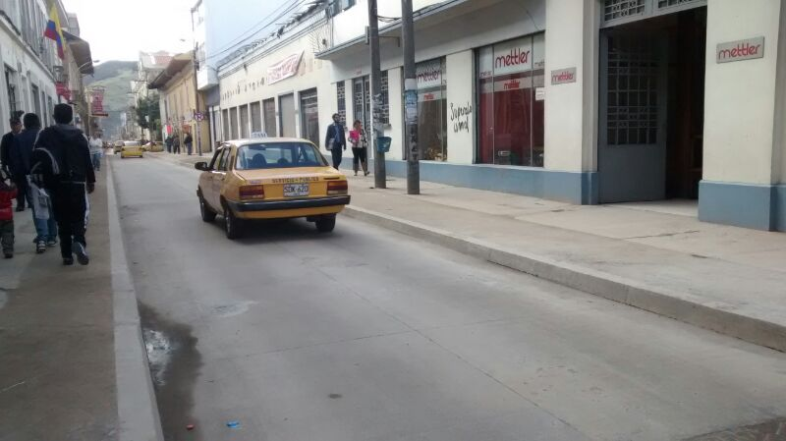

La Alcaldía de Pasto y Avante SETP informan a la ciudadanía que a partir de esta semana se habilita la circulación vehicular por la calle 20 desde la carrera 22 hacia el norte de la ciudad. El único tramo que aún se encuentra cerrado es la cuadra comprendida entre las carreras 21ª y 22, sector aledaño a la iglesia de la Panadería en donde se adelantan trabajos de pavimentación.

El gerente de Avante, Jorge Hernando Cote, reiteró que los proyectos que se están ejecutando en las calles 20 y 16 si incluyen la construcción de andenes. “En el sector central de la ciudad la adecuación del espacio público se realizará después de la subterranización de redes de servicios públicos que permitirá la sustitución de todo el cableado aéreo existente”, explicó el directivo.

El proyecto de pavimentación y urbanismo de la calle 20 entre carreras 19 y 30 que cuenta con una inversión de alrededor de $4.200 millones concluirá, en lo concerniente a la intervención vial, a finales de este mes.

La Administración Municipal agradece a los comerciantes y residentes de la zona su comprensión y colaboración durante la ejecución de esta obra que transforma nuestra ciudad.

OPERATIVO DE ESPACIO PÚBLICO EN PLAZOLETA JESÚS DEL RÍO

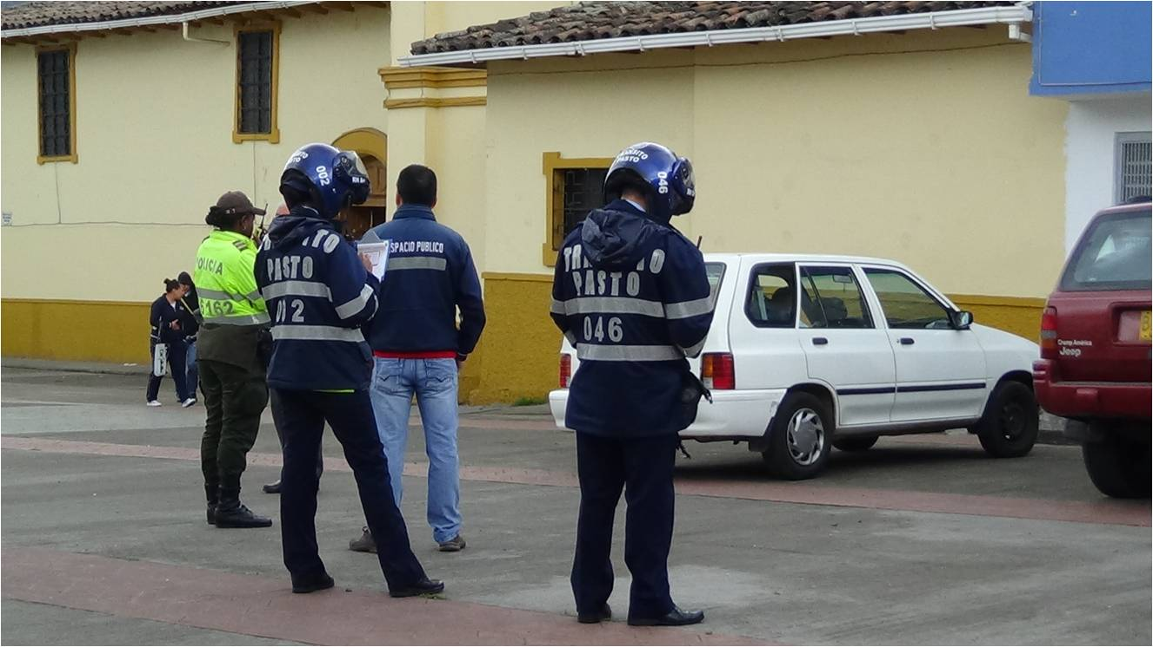

El director de Espacio Público Álvaro Ramos Pantoja, informó que la dependencia realizó un operativo en la Plazoleta de Jesús del Río para evitar la invasión de zonas peatonales. En la actividad apoyada por la Secretaría de Tránsito, los agentes realizaron tres comparendos a conductores estacionados en lugar prohibido.

El funcionario indicó que en el lugar se notificó por cuarta vez al propietario de un establecimiento comercial, sobre el incumplimiento a la invasión del espacio público. “De hacer caso omiso a esta notificación se verá sometido a las diferentes sanciones como son el cierre temporal o definitivo del establecimiento como lo dice la normatividad urbanística (388 de 1997 y su decreto reglamentario 2111 del mismo año)”, añadió el director quien recordó que se continuarán los operativos de control e incautación en cuanto a circulación de carretas de tracción humana y ventas estacionarias no autorizadas en la zona central y periférica de la ciudad.

Contacto: Director de Espacio Público, Álvaro Ramos Pantoja. Celular: 3155817981

EN CENTRO DE PASTO CAMBIA HORARIO DE RECOLECCIÓN DE RESIDUOS SÓLIDOS

Emas informa a residentes y comerciantes del centro de Pasto, que a partir del lunes 14 de julio realizará el cambio de horario de recolección de residuos, entre la calle 12 y la calle 21 y las carreras 19 a la 30, de lunes a sábado a partir de las 7:30 de la noche.

Este cambio se realiza para contrarrestar la problemática ambiental que se presenta de manera especial en el centro de Pasto, contribuir con los diferentes proyectos de infraestructura y movilidad por parte del municipio el cual permitirá mejorar la presentación del centro histórico, disminuir el tráfico vehicular y facilitar las actividades diurnas y nocturnas de los comerciantes.

Mediante una actividad de sensibilización puerta a puerta, entrega de material informativo, una puesta en escena pedagógica y atención personalizada, propietarios de inmuebles y establecimientos comerciales conocerán los horarios en los que se deben presentar los residuos.

Las inquietudes referentes a este servicio serán atendidas en las líneas de atención 110 ó 018000 950096, en la Oficina de Atención al Cliente ubicada en la calle 22 Nº 23-93 Casona Empopasto ó en www.emaspasto.com.co

Contacto: Jefe Oficina Comunicaciones EMAS, Catalina Bucheli. Celular: 3007791661 3176592189

Pasto Transformación Productiva

María Paula Chavarriaga Rosero

Jefe Oficina de Comunicación Social
Alcaldía de Pasto

